Sutra é o lançamento da DKT do Brasil com preço competitivo

Marca chega ao mercado com o objetivo de levar o sexo seguro para o maior número de pessoas com preço mais acessível

Detentora das marcas Prudence e Andalan, a DKT do Brasil lança uma nova marca de preservativos. Inspirada no livro “Kama Sutra”, a camisinha chega nas versões clássica e aroma morango, e tem preço competitivo para alcançar todos os públicos.

A ideia de lançar uma camisinha de qualidade majoritariamente igual às demais marcas da empresa e com menor preço, veio de uma série de pesquisas que mostram números preocupantes em relação à saúde sexual, como a taxa de gravidez adolescente no Brasil, de 68,4 nascimentos para cada mil adolescentes, acima da média latino-americana de 65,5*, e o aumento de 18% no diagnóstico de pessoas com HIV entre 2012 e 2016**. Um preservativo com valor competitivo permite que mais pessoas tenham acesso a um sexo seguro.

A DKT do Brasil é uma empresa sem fins lucrativos que tem o objetivo de conceder formas de planejamento familiar e prevenção de ISTs para o país com seus produtos. Sua marca Prudence é a atual líder no mercado de preservativos e comemorou em 2017 o marco de 1,75 bilhão de preservativos vendidos e distribuídos no Brasil desde 1990, o equivalente a aproximadamente oito voltas no mundo.

Apesar de já possuir a maior e mais variada linha de preservativos do país, a empresa agora aposta na marca Sutra para levar às pessoas um melhor custo benefício. Com o intuito de fornecer para o público de todas as classes sociais um produto de qualidade com um preço acessível e apoiar o sexo seguro e prazeroso, as camisinhas da Sutra são feitas de látex de alta qualidade, fabricados e triplamente testados em fábrica de classe mundial.

Os preservativos Sutra são vendidos inicialmente em farmácias e mercados do Nordeste, em embalagens de três unidades.

Fonte: * Relatório da Organização Mundial da Sáude – 2010-2015 | ** Relatório de Monitoramento Clínico do HIV 2012-2016

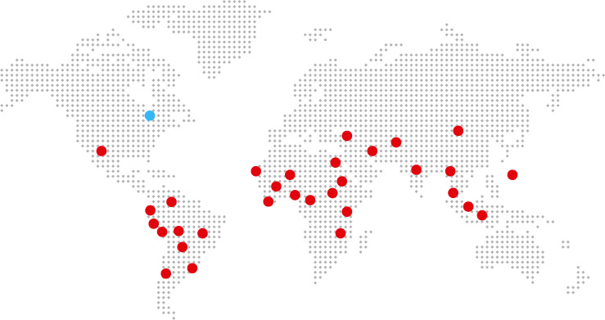
Você conhece a DKT?
Fundada em 1989, por Philip D. Harvey, a DKT International é uma organização sem fins lucrativos especializada na implantação de programas de planejamento familiar e prevenção de ISTs e Aids ao redor do mundo, contando com inúmeros projetos em 29 países.
Só em 2017, mais de 36 milhões de casais foram protegidos – índice CYP (Couple Years of Protection). Os dados fazem parte do relatório anual, que traz o balanço que comprova o impacto dos projetos humanitários aplicados pela entidade anualmente. Ainda em 2017, os esforços da DKT impediram uma estimativa de 7,6 milhões de gravidezes indesejadas e 4,6 milhões de abortos inseguros. Além disso, a DKT evitou aproximadamente 14.600 mortes maternas.
Com 27 anos de atuação no País, a DKT do Brasil é detentora das marcas Andalan (AIUs) e Prudence, que contempla a maior linha de camisinhas do mercado, além de outros produtos como géis lubrificantes, estimuladores, coletor menstrual descartável e lenço umedecido. A unidade brasileira mantém diversos programas de marketing social, que incluem também o apoio a ONGs (Organizações Não Governamentais). É a única empresa no Brasil totalmente especializada em planejamento familiar.

